声明：本资料由 考试吧（Exam8.com） 收集整理，转载请注明出自 http://www.exam8.com
服务：面向较高学历人群，提供计算机类，外语类，学历类，资格类，会计类，工程类，医学类等七大类考试的全套考试信息服务及考前培训.

湖南省湘潭市2006年初中毕业会考

生物
本试卷共三大题，满分100分，考试时间90分钟。
一、选择题(本题共50分，1--30题每小题1分。31～40题每小题2分)下列各题都只有一个正确答案。
1．植物细胞有，而动物细胞没有的结构是 ( )
A．细胞壁 B．细胞膜 C．细胞质 D．细胞核
2．某同学用显微镜观察植物细胞时，选择了5倍的目镜和10倍的物镜，则他看到的细胞被放大了 ( )
A．15倍 B．50倍 C．2倍 D．500倍
3．根、茎、叶是绿色开花植物的 ( )
A．细胞 B．组织 C．营养器官 D．生殖器官
4．通常所说的“绿色开花植物”就是 ( )
A．藻类植物 B．蕨类植物 C．被子植物 D．苔藓植物
5．植物根吸收水和无机盐的主要部位是 ( )
A．根冠 B．分生区 C．伸长区 D．成熟区
6.光合作用的原料是 ( )
A．氧气 B．阳光 C．二氧化碳和水 D．有机物
7．潮湿的稻谷堆中温度较高，这些热量是来自稻谷种子的 ( )
A．光合作用 B．呼吸作用 C．蒸腾作用 D．吸收作用
8．根所吸收的水分和无机盐是通过植物茎中哪一结构向上运输的 ( )
A．导管 B．筛管 C．形成层 D．髓
9．一朵黄瓜雌花中最主要的部分是 ( )
A．花瓣 B．雌蕊 C．花托 D．花萼
10．在市场购买的桃子(果实)是由桃花的哪一部分发育而来的 ( )
A．花瓣 B．花药 C．花萼 D．子房’
11．植物叶片一般呈绿色，是因为叶肉细胞中有 ( )
A．细胞核 B．大液泡 C．叶绿体 D．细胞壁
12．以下哪种动物是我国特有珍稀淡水生哺乳动物 ( )
A．大熊猫 B．白鳍豚 C．青蛙 D．蓝鲸
13．以下哪种器官只有哺乳动物体内存在 ( )
A．心脏 B．肺 C．脑 D．膈
14．自然选择学说是谁提出的 ( )
A．袁隆平(中) B．弗莱明(英)
C．达尔文(英) D．伊万诺夫斯基(俄)
15．鲫鱼生活在水中，口总在交替张开与闭合，这是它在 ( )
A．不停地喝水 B．进行呼吸
C．调节身体平衡 D．吞水产生水流而运动
16．蝗虫的嗅觉器官是 ( )
A．单眼 B．触角 C．上唇 D．气管
17．小明的眼睛跟他母亲一样，都是双眼皮，这种现象在生物学上叫做 ( )
A．遗传 B．传染 C．变异 D．变性
18．在无脊椎动物中，一般有两对翅和三对足的是 ( )
A．环节动物 B．昆虫类动物 C．软体动物 D．腔肠动物
19．以下哪种动物是胎生的 ( )
A．鲫鱼 B．青蛙 C．家鸽 D．家兔
20．染色体主要存在于细胞的 ( )
A．细胞质中 B．叶绿体中 C．液泡中 D．细胞核中
21．构成人体的基本结构和功能单位是 ( )
A．细胞 B．组织 C．器官 D．系统
22．小王的手指被划破皮肤而感到疼痛，是因为皮肤里分布有 ( )
A．毛细血管 B．感觉神经末梢 C．汗腺 D．黑色素细胞
23．对骨的生长和再生起重要作用的结构是 ( )
A．骨松质 B．骨密质 C．骨膜 D．骨髓
24．吃馒头时，会觉得越嚼越甜，是因为 ( )
A．淀粉本身有甜味 B．淀粉在口腔中被分解成了麦芽糖
C．唾液变成了葡萄糖 D．唾液变成了麦芽糖
25．呼吸系统主要器官是 ( )
A．鼻腔 B．喉 C．气管 D．肺
26．青春期对营养的要求是 ( )
A．多吃肉类，不要吃蔬菜类 B．多吃蔬菜类，不要吃肉类
C．随便一点，有什么吃什么 D．应全面、合理摄取营养物质
27．以下疾病中，不属于传染病的是 ( )
A．近视 B．禽流感 C．非典型肺炎 D．艾滋病
28．人体特异性免疫的作用特点是 ( )
A．生来就有，对多种病原体起作用
B．生来就有，只对某一特定病原体或异物起作用
C．出生后才产生的，只对某一特定病原体或异物起作用
D．出生后才产生的，对多种病原体或异物起作用 ‘
29．下列哪类营养物质既不参与构成人体细胞，又不为人体提供能量，而且人体对它的需要量很小，但它对人体的作用却很大 ( )
A．蛋白质 B．糖类 C．脂肪 D．维生素
30．肺的通气是通过什么来实现的 ( )
A．气体扩散作用 B．呼吸运动
C．气体的过滤作用 D．气体的压力
以下各题每题2分
3 1．为了使萎蔫的青菜叶片硬挺起来，可将青菜放入 ( )
A．浓盐水中 B．清水中 C．阴凉干燥处 D．太阳卞
32．养金鱼时，常在鱼缸中放一些水草的主要作用是 ( )
A．增加养料 B．提供能量
C．增加二氧化碳 D．增加水中氧气
33．果蝇的体细胞中有4对染色体，则它的受精卵中染色体数目是 ( )
A．2对 B．4条 C．4对 D．8对
34．青蛙的身体上有墨绿色的斑纹，是一种保护色，这属于动物的哪种行为 ( )
A．防御行为 B．节律行为 C．攻击行为 D．繁殖行为
35．以下哪项措施不利于保护环境 ( )
A．保护生物多样性 B．治理工业“三废”
C．维护生态平衡 D．过度放牧
36．某人左侧躯体半身不遂，这是由于此人大脑皮层中什么地方受损 ( )
A．左侧躯体运动中枢 B．右侧躯：体运动中枢
C．左侧躯体感觉中枢 D．右侧躯体感觉中枢
37．当人体某处受伤，病菌侵入时，下列哪种细胞可穿过毛细血管壁，聚集到受伤部位吞噬病菌 ( )
A．红细胞 B．白细胞 C．血小板 D．肌细胞
38．关节在运动过程中 ( )
A．牢固，但不灵活 B．灵活，但不牢固
C．既牢固又灵活 D．既不牢固又不灵活
39．在组织里发生气体交换后，血液的变化是 ( )
A．动脉血变成静脉血 B．静脉血变成动脉血
C．动脉血没有发生变化 D．静脉血没有发生变化
40．下图表示淀粉、脂肪和蛋白质在消化道中各部位(依次用A、B、C、D、E表示)被消化的程度，那么图中D代表消化道中的 ( )
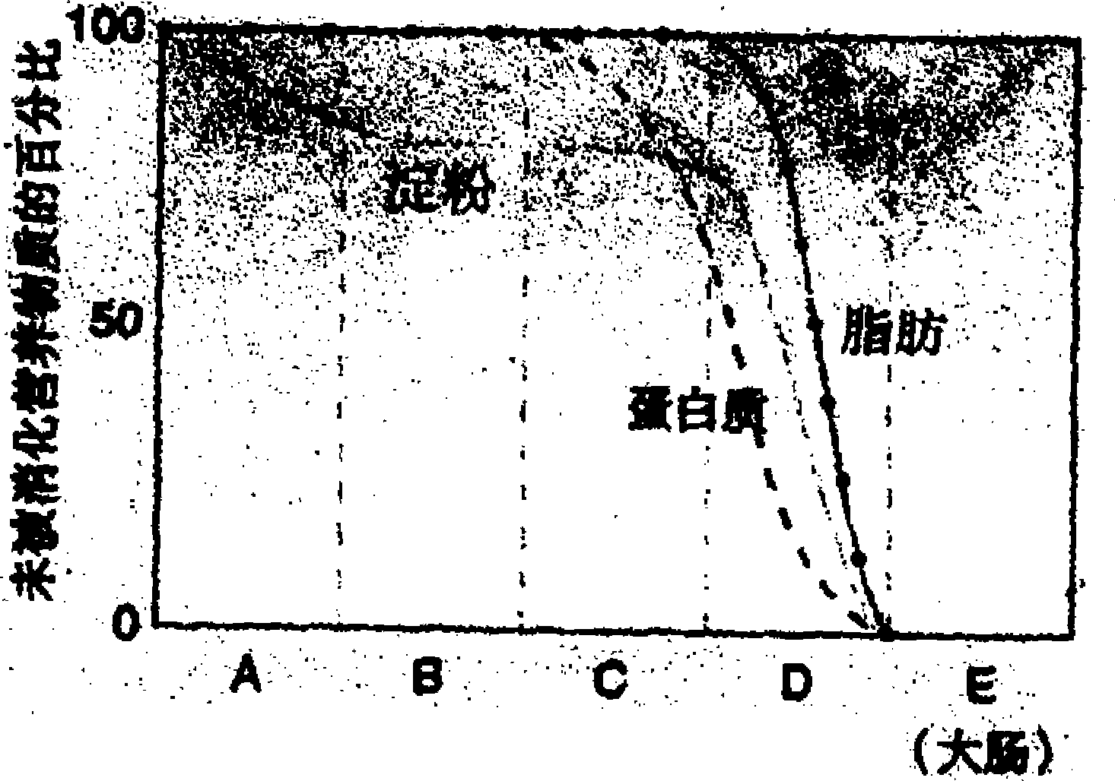
A．口腔 B．食道 C．胃 D.小肠

二、简答题(本题共40分)
41．(本题5分)下图是李明同学所做的“探究种子萌发的条件”的实验图，据图作答：
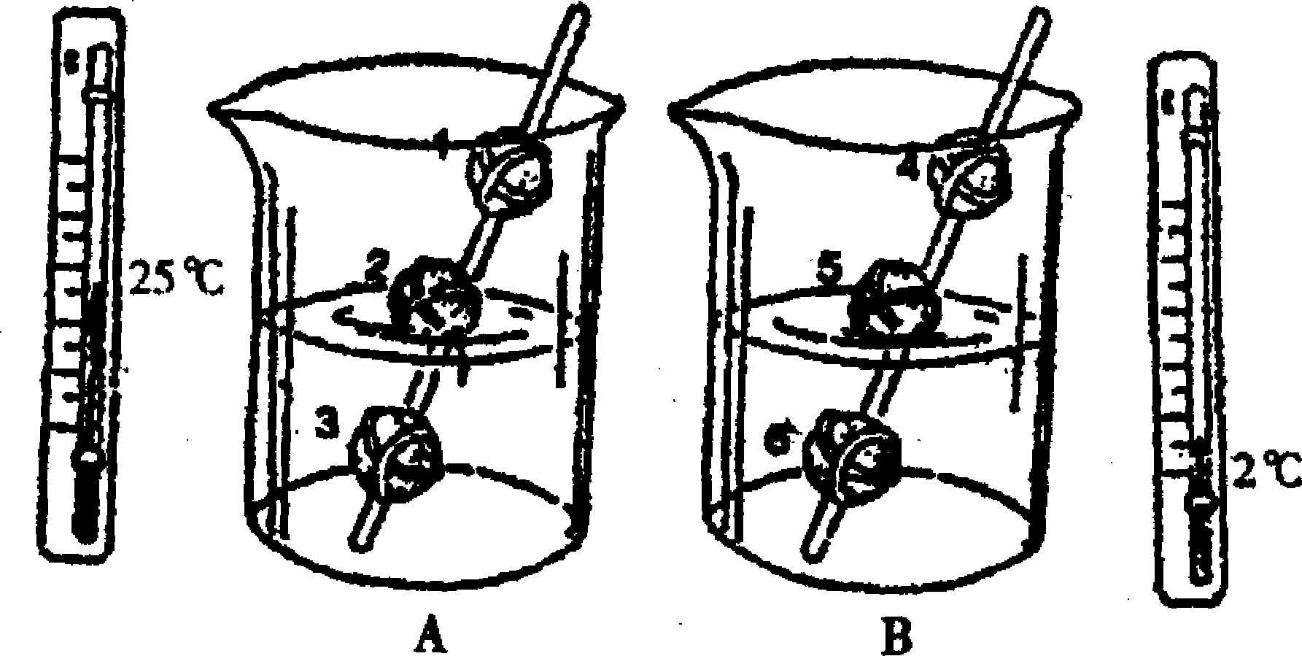
(1)将A装置置于温暖的环境中，B装置置于寒冷的环境中，其中 号种子能够萌发，其他五粒种子均不萌发。
(2)图示②号和⑤号种子是在不同温度条件下的一组 实验。
(3)根据以上实验结果可说明种子的萌发需要 、 和 三个外界条件。
42．(本题4分)请你根据以下四种动物的图示回答问题。
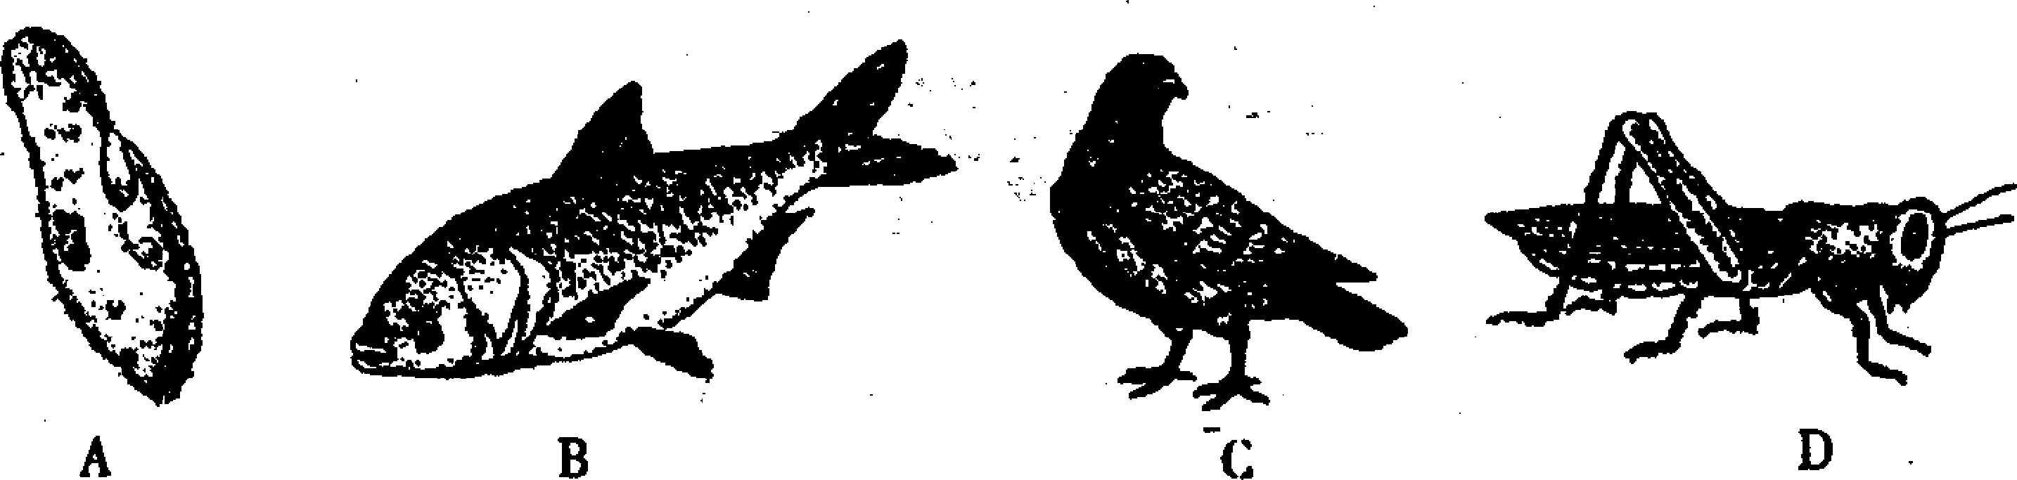
(1)若要你将这四种动物分成两大类，你的分类依据是 ，其中一类包括 ，
另一类包括 (填代号)。
(2)这四种动物中，最高等的一种是 。
43．(本题6分)下图示生态系统中的各成分之间的关系，据图作答：
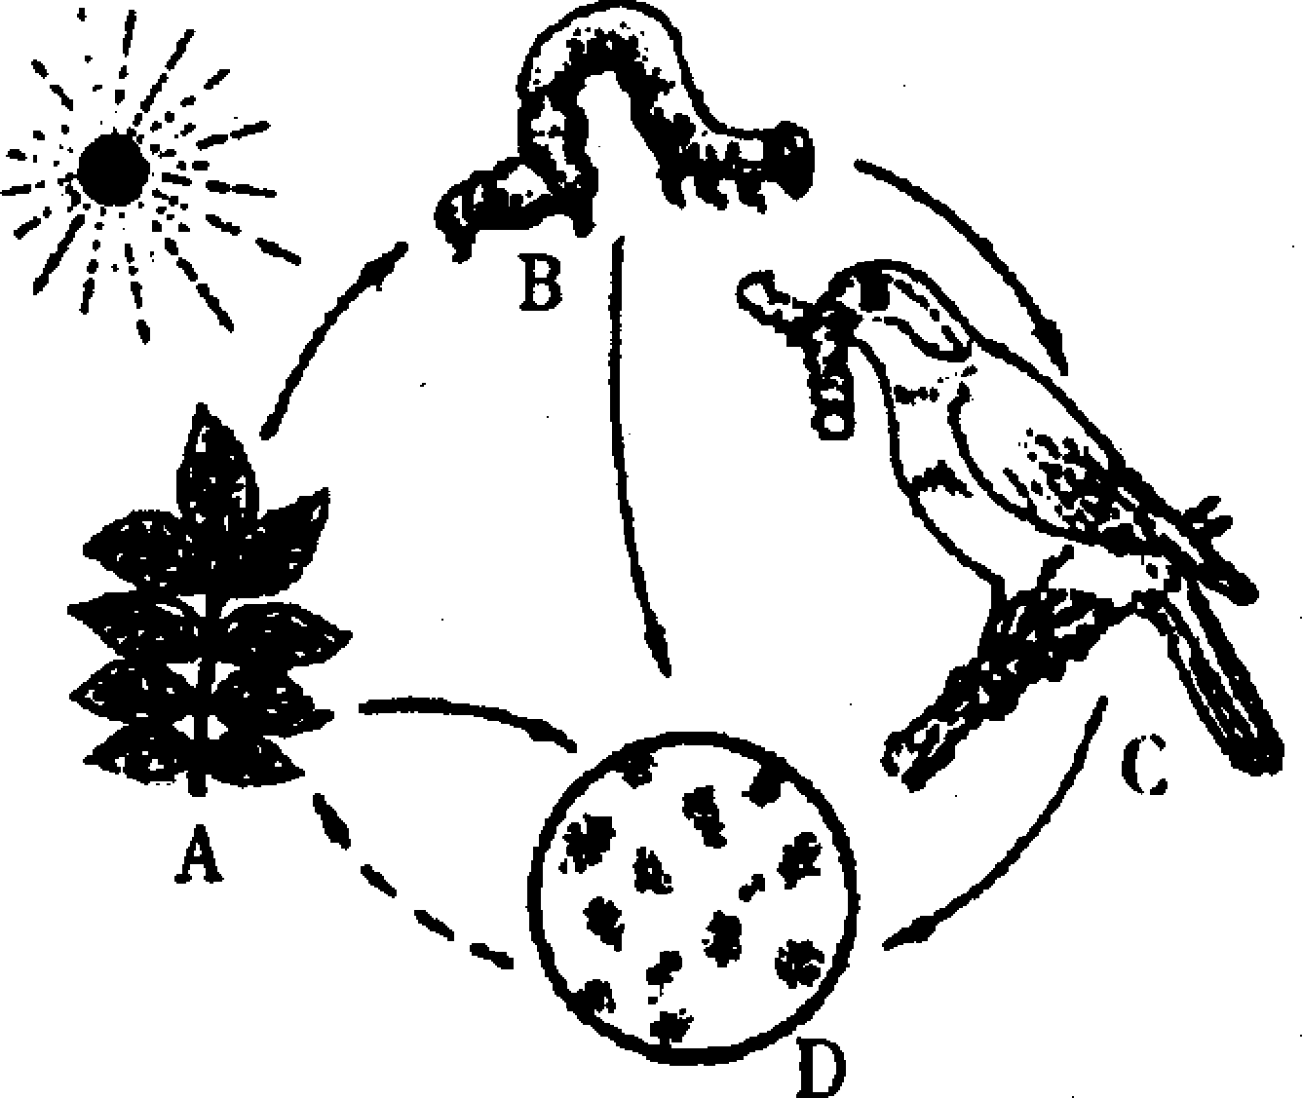
(1)图中标号 能利用光能制造有机物，是生态系统中的生产者。
(2)B和C在生态系统成分中统称 。
(3)能分解生物遗体的D主要是自然界的哪些生物? 。
(4)D通过分解作用能促进自然界中二氧化碳等物质 。
(5)B、C、D的营养方式都是 。(填“自养”或“异养”)
(6)生态系统中各生物的生存除了需要阳光之外，还需要 等非生物条件。
44．(本题7分)下图是人体心脏结构模式图，请回答有关问题：
(1)③的名称是 ，
(2)心脏的四个腔中，心脏壁最厚的腔是图中标号 。
(3)血管⑥里流 血。
(4)血管⑥的血压比血管⑤的血压 。(填“高”或“低”)
(5)图中标号 是房室瓣，其作用是 。
(6)肌肉注射青霉素，若作跟踪检测，则最先将在心脏的哪个腔中发现这种药物?请写出图中此腔的标号 。
45．(本题6分)取某健康人人球小动脉中的血浆、肾小囊中的液体(原尿)和尿液进行分析比较，得
到下表数据。请回答有关问题：
成 分 | A液(克／100毫升) | B液(克／100毫升) | C液(克／100毫升)
水 | 90 | 99 | 95
蛋白质 | 7.00 | O．00 | 0.00
葡萄糖 | 0.10 | 0.10 | O．00
无机盐 | O．72 | 0.72 | 1.50
尿 素 | 0.03 | 0.03 | 2.00
(1)表中 液为人球小动脉中的血浆， 液为肾小囊中的液体(原尿)。
(2)由此表可知尿液的主要成分是 。
(3)B液由 流出，形成C液。
可供选择的答案是：①肾小球 ②肾小囊 ③肾小管 ④膀胱
(4)如果某人c液中出现了葡萄糖，此人可能患有： 病。临床上可使用一种激素治疗此病，该激素的名称是
46．(本题5分)下图为人眼球结构和照相机结构示意图，请回答有关问题：
(1)如果把眼睛比喻成心灵的窗户，那么，图中①就是窗户上那明亮的玻璃。请写出①的名称 。
(2)如果把人的眼球比喻成一架照相机，那么，人眼球结构示意图中的③相当于照相机结构示意图中标号 。．
(3)结构⑤(视神经)是属于传入神经还是传出神经?答： 。
(4)人眼球结构示意图中②的名称叫瞳孔，人能通过调节瞳孔的大小使自己在明处和暗处都能看清物体，请问瞳孔相当于显微镜的哪一构造?答 。
可供选择的答案：A．目镜 B．物镜 C．光圈 D．镜座
(5)物像刺激了④上的感光细胞，这些感光细胞产生的神经冲动沿着视神经传人大脑皮层的 中枢，就形成了视觉。
47．(本题7分)鼠妇，也叫“潮虫¨(见右图)，属于节肢动物。体呈椭圆形，长约l5～20毫米，生活在陆地阴暗潮湿处，人们常在花园、花坛、山坡或草坪等处潮湿的花盆、石块或砖块下发现它。当人们移开花盆、翻开石块或砖块后，它就会很快地爬到其他隐蔽的地方去。这是光在影响它的生活吗?
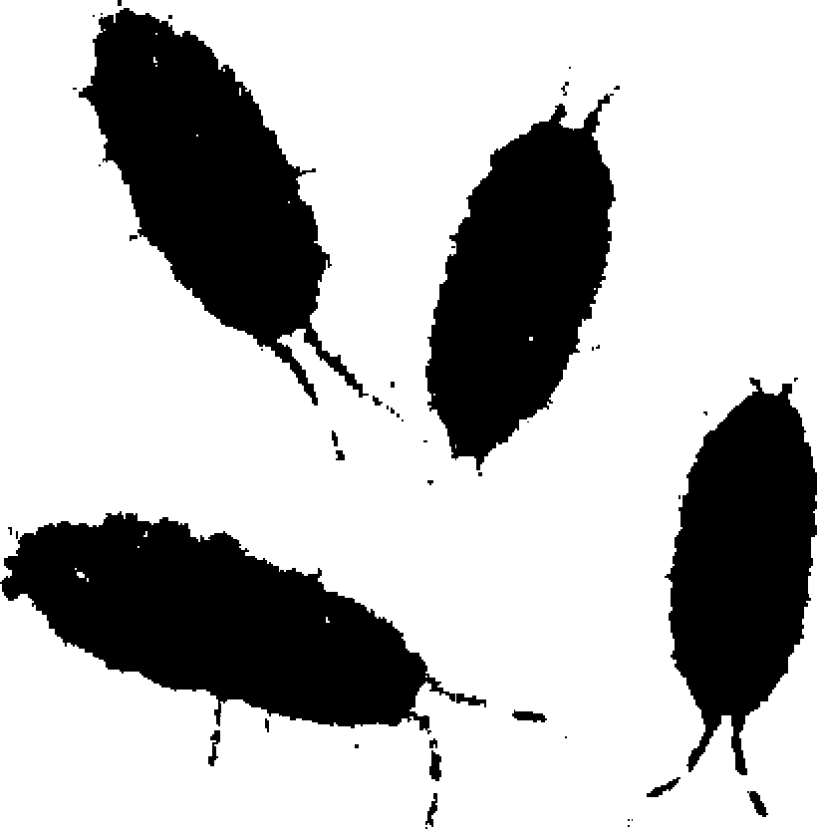
现在提供鼠妇20只、硬纸盒、湿泥土、记录本、计时器、手电筒、纸板和玻璃板等供你选用，请设计一个探究光照是否影响鼠妇生活的实验。
(1)你提出的问题是 。
(2)你的实验假设是 。
(3)你的实验方法和步骤：
先在硬纸盒内铺一层湿泥土，并在中央划一条线，再
(4)你预期结果是： 。
(5)实验结束后，应该将鼠妇 。
三、乡土生物部分(本题共10分】
48．根据下图菊花的花序示意图，回答有关问题。
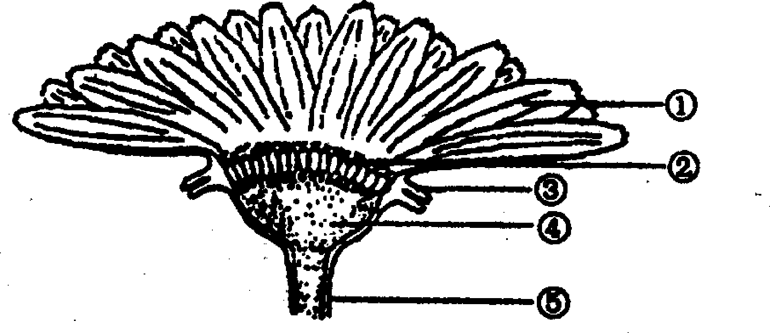
(1)菊花的花序为 花序，菊果是由图中标号 所示部分发育而来。
(2)自然条件下，我市菊花一般在 季开花，图中标号 所示结构的形态、大小、颜色在不同的品种中有很大差异，从而使菊花的品种多种多样。
49．寸三莲一般用 繁殖，其结构内含有通气道，这与莲的 生活密切相关。
50．我市主要农田作物为水稻，因为生物种类单一，群落结构简单，必须依靠 来维持。
5 1．我市最有地方特色的家畜品种砂子岭猪的体色特征是 ，这一特征是由细胞内 所控制的。
52．随着工业的发展，燃煤的大量燃烧等原因，造成我市的大气污染。我市城市大气污染的主要类型是

湖南省湘潭市2006年初中毕业会考
1．A 2．B 3．C 4．C 5．D 6．C 7. B 8．A 9．B 10．D 11．C 12．B 13．D 14．C 15．B 16．B 17．A 18．B 19．D 20．D 21．A 22．B 23．C 24．B 25．D 26．D 27．A 28．C 29．D 30．B 31．B 32．D 33．C
34．A 35．D 36．B 37．B 38．C 39．A 40．D
41．(1)2 (2)对照·(3)水、充足的空气、适宜的温度(三个空可不按顺序)
42．(1)答案之一：有无脊椎(脊柱) BC AD
(2)答案之=：根据水生或陆生 AB CD 注意：其他合理答案均可
(2)C(鸽子)
43．(1)A (2)消费者 (3)细菌、真菌等 (4)循环 (5)异养 (6)水、空气
44．(1)右心室 (2)② (3)动脉 (4)高 (5)⑧ 防止血液倒流、(6)④
45．(1)A B (2)水、无机盐、尿素 (3)③ (4)糖尿 胰岛素
46．(1)角膜 (2)⑥ (3)传入神经 (4)C (5)视觉
47．(1)光照是否影响鼠妇生活 (1分)
(2)假设鼠妇喜欢生活在暗处或假设鼠妇喜欢生活在明处(1分)
(3)答案要点：要求有明暗对照和观察记录且条理清晰即可 (3分)
(4)暗处鼠妇的数量多于明处(1分)
(5)放回大自然(1分)
48．(1)头状 ② (2)秋 ① 49．种藕 水生 50．人工
51．点头墨尾或两头盖 基因或遗传物质 52．煤烟型

